默认页制作prd

《园区智慧厂房安全管理系统》网页 PRD
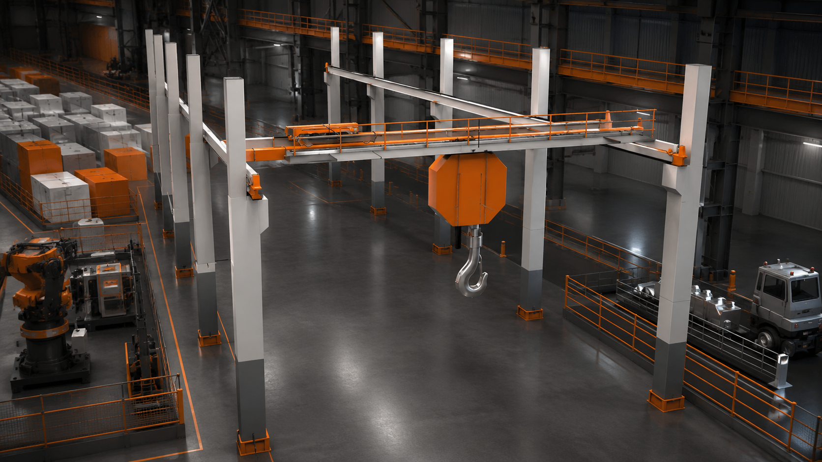
产品名称： 园区智慧厂房安全管理系统
产品形态： 工业安全监控可视化大屏
版本： V1.0
页面数量： 单页数据驾驶舱
背景素材： 已提供厂房背景图，前端直接作为全屏底图使用

一、项目背景
在重型装备制造厂房中，桥式起重机、吊装重物、现场人员和生产设备处于持续运动状态。同时，厂房内存在噪声较大、视线遮挡、危险区域难以及时识别等问题，传统声音警报容易被环境噪声掩盖。
本系统通过摄像头识别、设备定位、环境传感器和 AI 风险分析，对厂房内人员、起重机、吊装重物及危险区域进行实时监控，为管理人员提供统一、直观的安全态势界面。
机器的介入并非取代人的作用，而是辅助人员识别风险、提高预警效率，为现场作业人员创造更加安全、可靠的工作环境，体现“人机共生，共赴未来”的设计理念。

二、产品目标
- 实时展示厂房人员、桥式起重机和吊装重物的位置。
- 自动识别人员进入危险区域、重物靠近人员等安全风险。
- 展示温度、湿度、光照、噪声等环境数据。
- 通过红、黄、绿三级状态清晰表达风险等级。
- 为管理人员提供实时预警、历史趋势和设备运行状态。
- 降低管理人员理解复杂数据的成本，提高现场处置效率。

三、目标用户
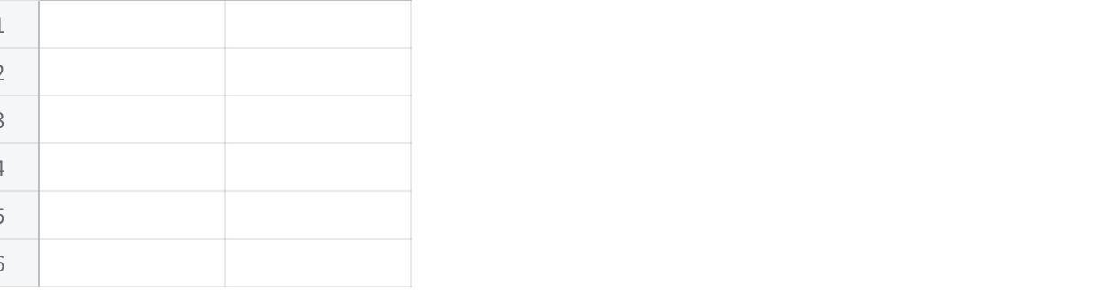
点击图片可查看完整电子表格

四、页面整体结构
页面采用单屏工业数据驾驶舱结构，分为五个区域：

点击图片可查看完整电子表格

五、功能需求

5.1 顶部导航栏

展示内容
- 系统名称：园区智慧厂房安全管理系统
- 当前日期
- 当前星期
- 当前时间

功能要求
- 时间每秒自动更新。
- 日期按照“YYYY-MM-DD 星期X”格式显示。
- 系统标题固定显示，不随页面滚动。
- 顶部背景采用深色半透明遮罩，保证文字清晰。

5.2 环境监测模块

展示指标
- 温度
- 湿度
- 光照强度
- 今日异常次数

示例数据
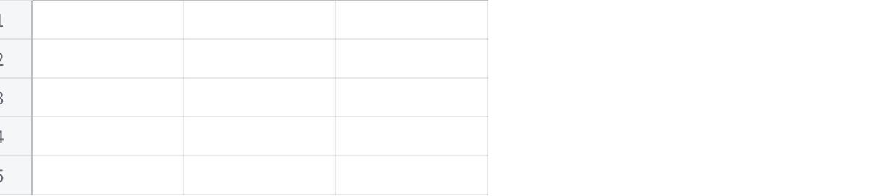
点击图片可查看完整电子表格

状态规则
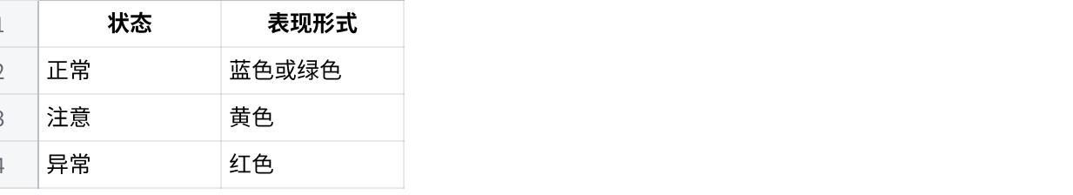
点击图片可查看完整电子表格
当数据超过设定阈值时：
- 指标颜色自动变化。
- 数值旁显示异常标识。
- 同步生成一条预警记录。
- 异常数据支持轻微闪烁提醒，避免过度动画干扰。

5.3 温湿度24小时趋势

展示形式
采用双折线图：
- 蓝色折线：温度
- 绿色折线：湿度
- 横轴：00:00—24:00
- 纵轴：对应数值

交互要求
- 鼠标悬停显示具体时间和数值。
- 支持温度、湿度曲线单独显示或隐藏。
- 数据默认每5分钟刷新一次。
- 无数据时显示“暂无环境趋势数据”。

5.4 起重机运行时长排行

展示内容
显示当日起重机累计运行时长排名，例如：
- 1号桥式起重机：6.8h
- 3号桥式起重机：5.9h
- 2号桥式起重机：4.6h
- 5号桥式起重机：3.0h
- 4号桥式起重机：1.3h

展示要求
- 使用横向进度条表达运行时长。
- 按运行时间从高到低排列。
- 点击设备名称后，在中央主视图定位对应起重机。
- 离线设备显示灰色状态。
- 异常设备显示红色警告图标。

5.5 厂房可视化主视图
该模块是整个页面的核心区域。

5.5.1 背景展示
- 使用已准备好的厂房背景图作为页面视觉基础。
- 背景图全屏覆盖，保持比例，不拉伸变形。
- 图片上增加蓝灰色半透明遮罩，提高数据可读性。
- 中央视图可以在背景图基础上叠加动态标记。

5.5.2 展示对象
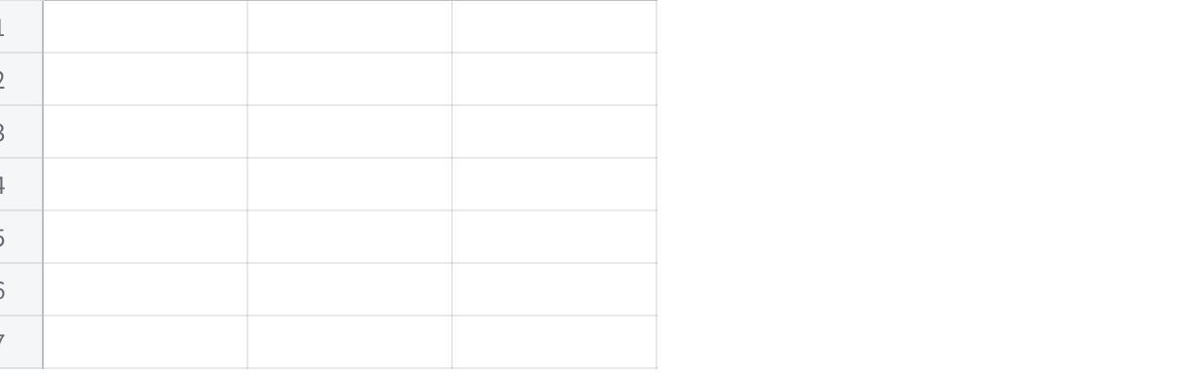
点击图片可查看完整电子表格

5.5.3 区域状态
系统根据人员与吊装重物之间的距离，生成三级安全区域：
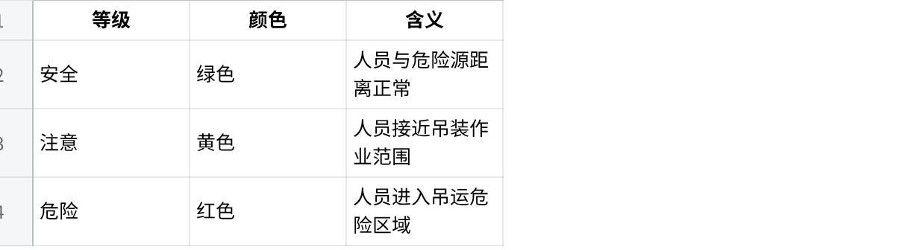
点击图片可查看完整电子表格

5.5.4 交互要求
点击人员、起重机或重物标记后，展示对应信息浮窗：
- 对象编号
- 当前坐标
- 当前状态
- 所属区域
- 最近更新时间
- 风险等级
当人员进入红色危险区域时：
- 危险区域边框闪烁。
- 人员定位点变为红色。
- 右侧生成 AI 实时预警。
- 页面发出视觉提醒。
- 可选播放警报音或触发现场硬件警示。

5.5.5 图例
主视图右上角显示图例：
- 起重机位置
- 货物与吊钩
- 作业人员
- 危险区域
图例支持点击控制对应元素显示或隐藏。

5.6 人员分布模块

展示内容
- 当前在岗总人数
- 工作区域 A 人数
- 危险区域 B 人数
- 通道及其他区域人数

展示形式
- 环形图展示人员总量。
- 右侧列表展示各区域人数。
- 危险区域人数使用红色或橙色突出显示。

交互要求
点击某一区域后，中央主视图高亮该区域，并显示区域内人员位置。

5.7 预警类型占比模块

预警类型
- 闯入危险区域
- 未佩戴安全帽
- 身体跌倒
- 人员靠近吊装重物
- 设备运行异常
- 环境指标异常

展示要求
- 使用环形图展示各类预警比例。
- 图例显示预警名称和占比。
- 鼠标悬停显示预警次数。
- 点击某类预警后，右侧预警列表只显示对应类型。

5.8 AI 实时预警模块

展示字段
每条预警包含：
- 风险图标
- 预警标题
- 预警时间
- 预警区域
- 识别来源
- 风险等级

示例
工人进入吊运危险区域
14:22 · 区域B · 视觉识别
风险等级：高危

风险等级
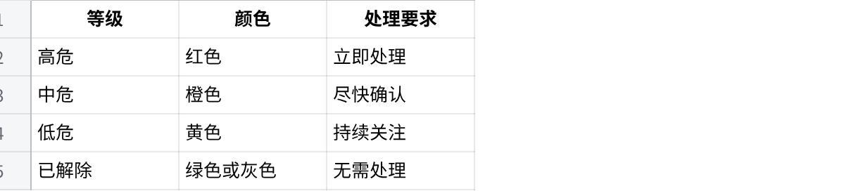
点击图片可查看完整电子表格

交互要求
点击预警后：
- 中央视图定位事件发生区域。
- 高亮对应人员和危险区域。
- 打开预警详情弹窗。
- 支持“确认预警”和“标记已处理”。
预警详情包括：
- 事件截图
- 事件发生时间
- 事件持续时长
- 相关人员编号
- 相关设备编号
- 风险判断说明
- 建议处置措施
- 处理状态

5.9 底部核心指标栏
展示以下四项核心数据：

点击图片可查看完整电子表格

功能要求
- 数据定时自动刷新。
- 正向数据使用绿色。
- 风险增加或异常数据使用红色。
- 点击指标可进入对应数据详情，MVP 阶段可仅保留点击反馈。

六、页面交互流程

正常监控流程
- 用户进入系统。
- 页面加载背景图和基础数据。
- 系统展示人员、设备和环境状态。
- 数据按照设定时间自动刷新。
- 用户通过主视图查看厂房整体运行状态。

风险预警流程
- 摄像头或传感器识别异常。
- 后端生成预警事件。
- 中央视图高亮异常位置。
- 右侧预警列表新增记录。
- 用户点击预警查看详情。
- 用户确认并处理事件。
- 系统记录处理人员、时间和结果。

七、数据刷新规则
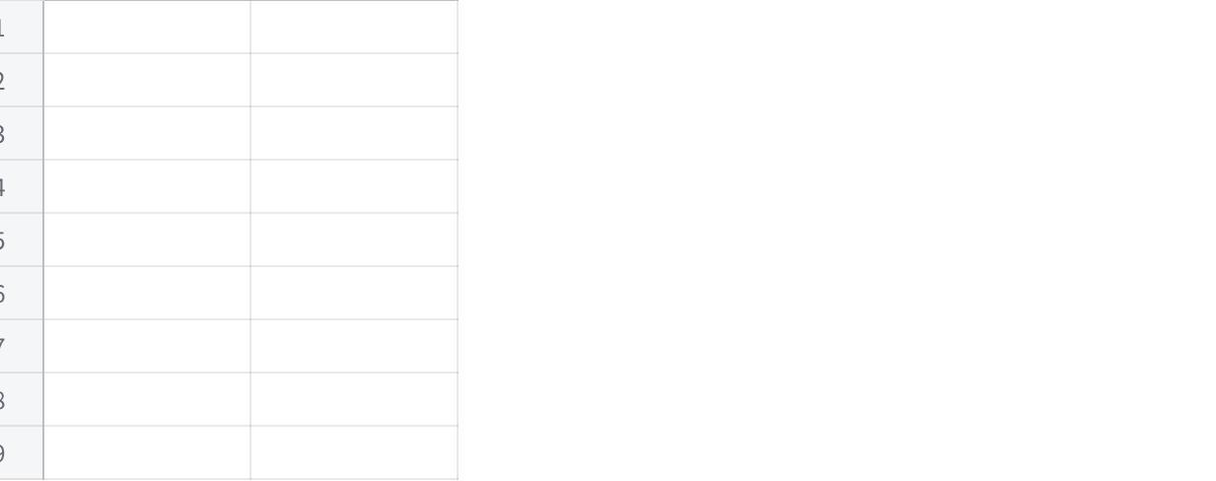
点击图片可查看完整电子表格
实时数据建议采用 WebSocket，普通统计数据可采用 REST API。

八、视觉设计规范

整体风格
- 工业科技感
- 深蓝灰色主色调
- 半透明玻璃面板
- 清晰、克制、专业
- 突出实时安全监控属性

推荐颜色

点击图片可查看完整电子表格

字体建议
- 系统标题：宋体、思源宋体或方正宋体，增强正式感。
- 数据及正文：思源黑体、微软雅黑。
- 数字建议使用等宽或清晰的无衬线字体。
- 最小正文不低于 14px，大屏场景建议 16px 以上。

动效要求
- 卡片加载采用淡入效果。
- 数据变化采用平滑过渡。
- 风险区域可使用低频闪烁或呼吸动效。
- 禁止使用快速闪烁和复杂转场，避免影响监控人员判断。

九、适配要求

基准尺寸
建议以 1920×1080 作为开发基准，同时兼容当前背景图比例。

自适应规则
- 页面宽度大于 1440px 时按比例缩放。
- 所有数据卡片使用 CSS Grid 或 Flex 布局。
- 背景图使用 background-size: cover。
- 关键内容避免靠近页面边缘。
- 小尺寸屏幕优先保证中央主视图和实时预警可见。
- 本项目优先适配桌面端和大屏端，不考虑移动端复杂操作。

十、异常状态设计
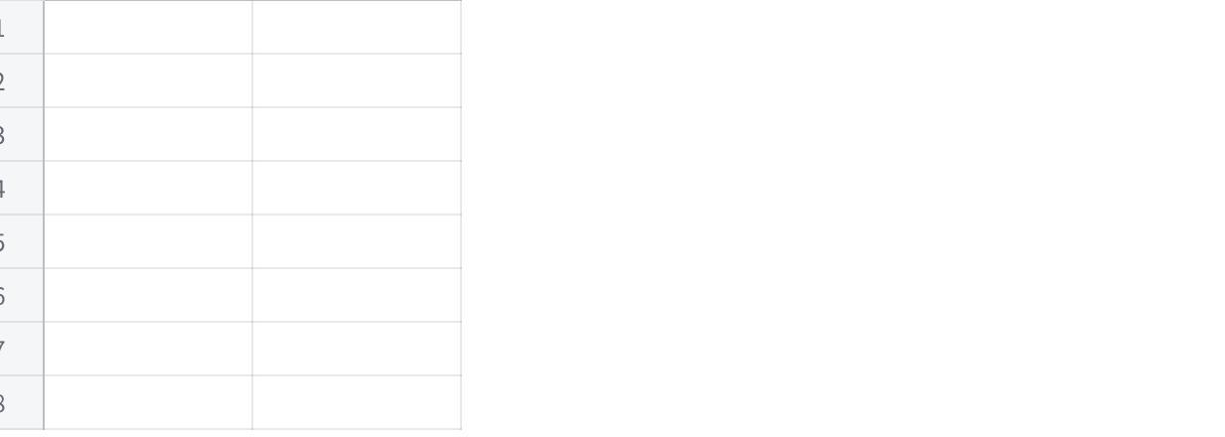
点击图片可查看完整电子表格

十一、技术建议

前端
- Vue 3 或 React
- TypeScript
- ECharts
- CSS Grid
- WebSocket
- Three.js，可用于后续升级三维厂房场景

后端
- FastAPI、Flask、Spring Boot 或 Node.js
- REST API 与 WebSocket
- MySQL 或 PostgreSQL
- Redis 用于实时状态缓存

MVP 阶段
第一阶段可使用模拟数据完成界面：
- 人员位置定时移动
- 起重机位置定时变化
- 环境数据随机波动
- 预警事件按时间触发
- 图表自动刷新

十二、开发优先级
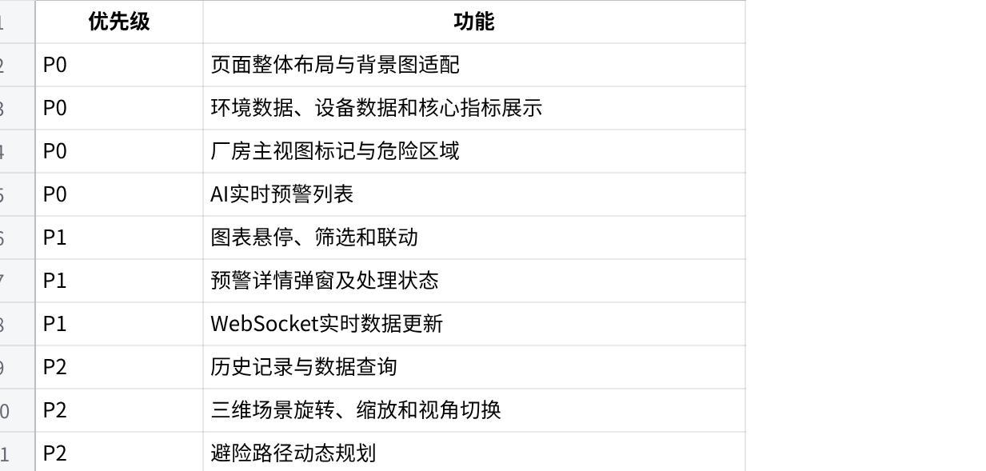
点击图片可查看完整电子表格

十三、验收标准
- 页面整体效果与设计图结构基本一致。
- 背景图清晰、完整，不出现明显拉伸。
- 所有数据卡片位置稳定，不发生遮挡。
- 系统时间能够实时更新。
- 环境数据、图表和底部指标可正常展示。
- 人员、起重机及重物位置能够在主视图中显示。
- 红、黄、绿三级风险区域表达清晰。
- 触发预警后，主视图与右侧预警列表能够同步变化。
- 页面在主流桌面浏览器中正常运行。
- 1920×1080 分辨率下无明显滚动条和布局错位。

